SSDC 2026

Draft Ide Analisis dan
Konsep Dashboard
  - Placement Intelligence, Skills Gap, dan Explainable Talent Matching

Tujuan dokumen
Mengubah temuan eksplorasi awal enam tabel SSDC menjadi beberapa alternatif tema analisis, konsep dashboard, metrik, alur cerita, dan rekomendasi tindakan yang dapat dipertanggungjawabkan secara data maupun literatur.

Sumber internal: notebook Analisis Awal Dataset SSDC 2026
Sumber eksternal: laporan resmi dan publikasi ilmiah tentang skills-based hiring, job recommender systems, employability, dan fairness
DRAFT UNTUK DIUNGGAH KE GOOGLE DOCS

RINGKASAN EKSEKUTIF

Rekomendasi Utama
Konsep yang paling kuat untuk lomba adalah “Placement Intelligence Command Center”: dashboard pendukung keputusan bagi Career Development Center (CDC) yang menghubungkan empat pertanyaan operasional dalam satu cerita, yaitu kebutuhan perusahaan, kesiapan mahasiswa, kualitas matching, dan progres seleksi. Konsep ini tidak berhenti pada pelaporan “berapa yang ditempatkan”, tetapi menunjukkan tindakan berikutnya: request mana yang harus diprioritaskan, kandidat mana yang paling sesuai, keterampilan apa yang perlu ditingkatkan, perusahaan mana yang perlu ditindaklanjuti, dan bagian data mana yang perlu diperbaiki.
Posisi strategis
Gunakan dashboard sebagai decision-support system, bukan sekadar galeri grafik. Juri seharusnya dapat melihat alur dari masalah, bukti data, diagnosis, sampai rekomendasi tindakan.

1,500  Perusahaan mitra  master company | 12,000  Talent request  28,717 headcount | 25,000  Mahasiswa  master student | 41,600  Proses seleksi  10,174 mahasiswa unik

Dari sisi riset, arah skills-based matching relevan karena laporan World Economic Forum memperkirakan 39% keterampilan pekerja akan berubah atau menjadi usang pada 2025-2030, sementara skill gaps disebut sebagai hambatan transformasi utama oleh 63% pemberi kerja [R1]. LinkedIn melaporkan 93% profesional talent acquisition menilai asesmen keterampilan yang akurat penting untuk meningkatkan quality of hire, serta perusahaan dengan penggunaan pencarian berbasis keterampilan yang paling intensif tercatat 12% lebih mungkin menghasilkan quality hire [R2].
Dari sisi metode, literatur job recommender systems menekankan sifat matching yang timbal balik dan temporal, keterbatasan generalisasi antar-dataset, serta pentingnya fairness dan transparansi [R3]. Karena dataset SSDC tidak memiliki log interaksi lengkap, data historis per tahap, atau label keberhasilan pascapenempatan, pendekatan paling defensibel adalah hard filtering ditambah skor berbasis aturan yang dapat dijelaskan, bukan model black-box yang mengklaim memprediksi penerimaan secara pasti.
METODE PENYUSUNAN

Ruang Lingkup Deep Research
Dokumen ini menyatukan dua sumber bukti: (1) hasil eksplorasi notebook terhadap enam tabel relasional SSDC, dan (2) publikasi tentang skills-based hiring, rekomendasi pekerjaan, skill-gap analysis, work-integrated learning, kualitas proses rekrutmen, serta fairness. Temuan internal digunakan untuk menentukan apa yang benar-benar bisa dianalisis; literatur digunakan untuk memperkuat alasan pemilihan konsep, bukan untuk memaksakan variabel yang tidak tersedia.
Tema literatur | Pelajaran utama | Implikasi untuk dashboard
Perubahan kebutuhan keterampilan | Keterampilan teknis dan kemampuan analitis berubah cepat; upskilling menjadi agenda organisasi. | Bangun halaman demand-supply skill gap dan rekomendasi upskilling.
Skills-based hiring | Kecocokan keterampilan perlu dinilai lebih eksplisit daripada hanya jurusan atau riwayat. | Matching menampilkan alasan, skill overlap, dan missing skill.
Job recommender systems | Matching bersifat dua arah, temporal, dan sensitif terhadap ketersediaan data. | Gunakan hard filters, scoring transparan, dan filter tanggal/status.
Recruitment process analytics | Kualitas proses tidak cukup dinilai dari volume; perlu conversion, speed, dan outcome. | Tampilkan funnel, time-to-send, ghosting, fill rate, dan action queue.
Employability dan work-integrated learning | Pengalaman kerja membantu menjembatani pembelajaran dan kebutuhan industri, termasuk soft skills. | Gunakan insight untuk program kesiapan karier dan evaluasi program studi.
Fairness dan governance | Fairness bersifat kontekstual dan tidak selesai hanya dengan menghapus atribut sensitif. | Batasi klaim fairness, jelaskan logika skor, dan pertahankan human review.
TEMUAN INTERNAL

Apa yang Sudah Terlihat dari Notebook
Bagian ini adalah temuan eksploratif awal. Angka membantu memilih konsep dashboard, tetapi belum boleh langsung diperlakukan sebagai hubungan sebab-akibat atau evaluasi kebijakan.
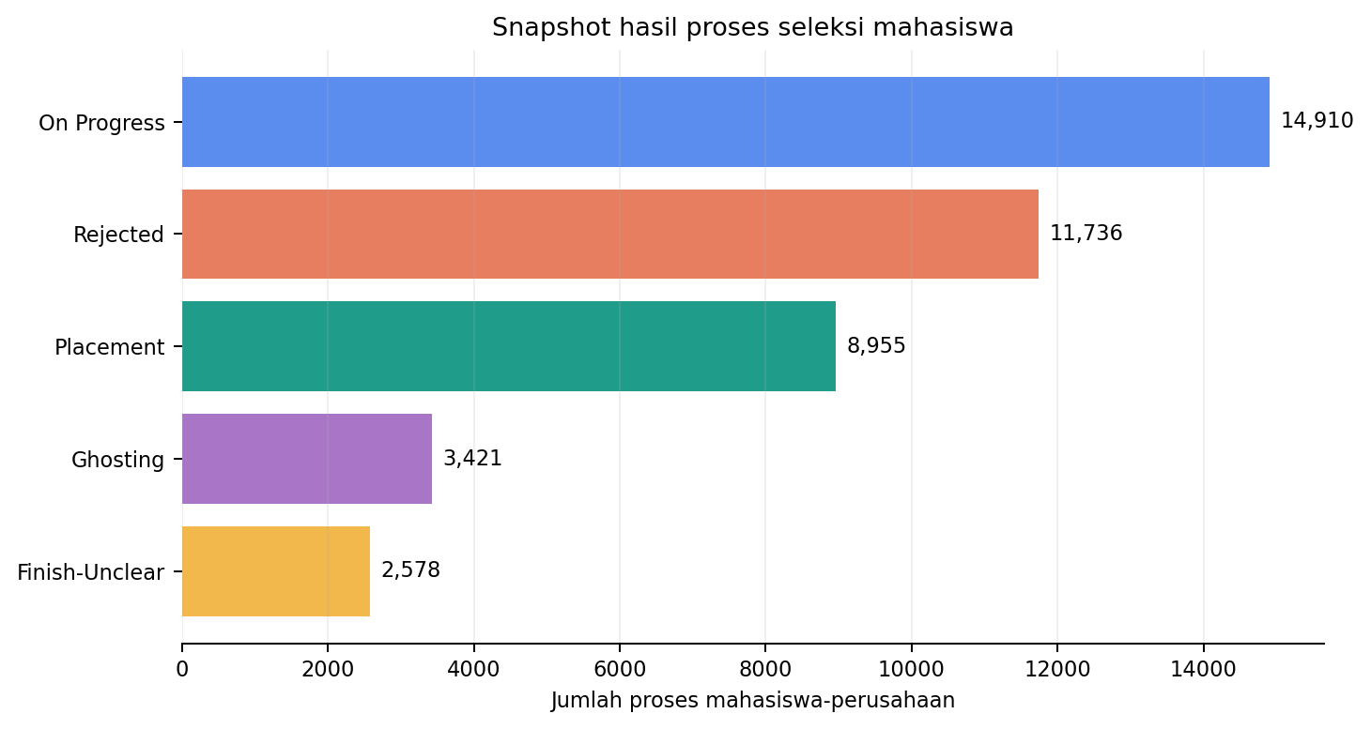
Gambar 1. Snapshot outcome proses seleksi pada tingkat mahasiswa-perusahaan.
8,955  Placement  21.5% dari semua proses | 11,736  Rejected  outcome terminal | 3,421  Ghosting  perlu diagnosis dan FU | 2,578  Finish belum jelas  status selesai, outcome ambigu

Di antara proses terminal Placement, Rejected, dan Ghosting, terminal placement conversion sekitar 37.1%. Namun, masih terdapat 14,910 proses berstatus On Progress dan 2,578 record “Finish” yang outcome akhirnya belum jelas. Karena itu, angka conversion perlu disajikan bersama denominator, cohort tanggal, dan status aktif agar tidak menyesatkan.
Pola awal | Bukti dari notebook | Peluang analisis
Skala ekosistem besar | 1,500 perusahaan, 12,000 request, 25,000 mahasiswa, dan 41,600 proses seleksi. | Buat executive overview dan drill-down lintas entitas.
Kesiapan mahasiswa terbatas | 5,687 mahasiswa memenuhi definisi basic-ready pada snapshot status. | Bangun readiness funnel dan diagnosis hambatan dokumen/ketersediaan.
Pengiriman memakai buffer | Rata-rata coverage ratio 1.61 kandidat per headcount; median time-to-send 12 hari. | Uji apakah buffer dan kecepatan berkaitan dengan fill rate secara deskriptif.
Request belum dikirim | 598 tracking company tidak memiliki send_date. | Buat backlog dan priority queue.
Kepatuhan semester perlu validasi | Sekitar 50.5% proses tercatat dengan internship_semester di bawah minimum_semester request. | Bangun compliance audit, lalu periksa definisi field dan kemungkinan data historis.
Outcome ambigu | 2,578 proses Finish masih berlabel On Progress. | Masukkan data-quality panel dan canonical outcome.
OPPORTUNITY MAPPING

Peluang Analisis Demand-Supply
Salah satu temuan paling bernilai adalah ketidakseimbangan relatif antara kebutuhan perusahaan dan jumlah mahasiswa yang basic-ready. Untuk eksplorasi awal, headcount suatu request dibagi secara merata ke program studi yang diperbolehkan, kemudian dibandingkan dengan supply mahasiswa ready pada snapshot status. Ukuran ini sebaiknya disebut pressure index, bukan shortage absolut, karena periode demand dan supply belum identik.
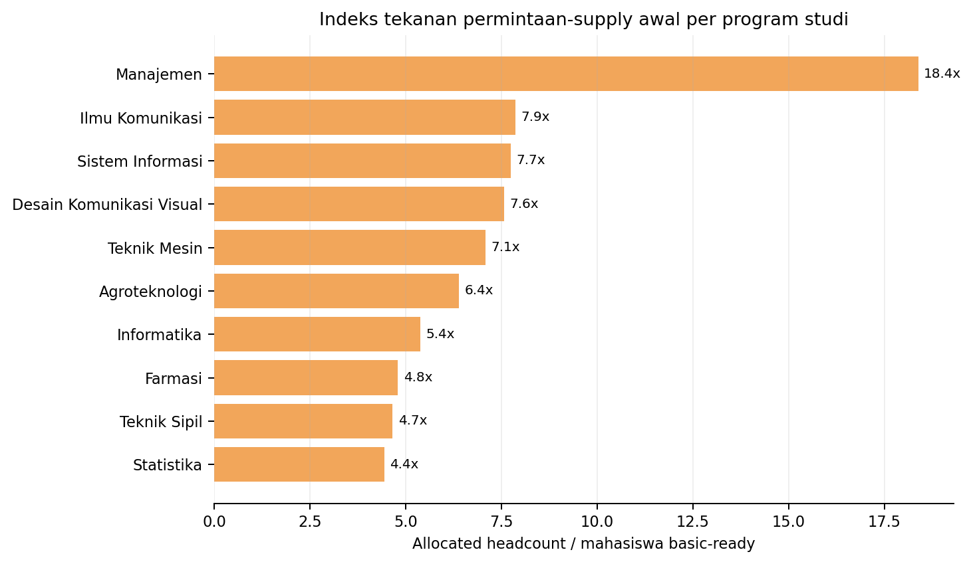
Gambar 2. Pressure index eksploratif. Demand mencakup periode request, sedangkan supply merupakan snapshot basic-ready.
Interpretasi yang aman
Nilai 18x tidak berarti program studi tersebut kekurangan tepat 18 kali mahasiswa. Nilai itu menunjukkan tekanan relatif yang patut diprioritaskan untuk investigasi, sosialisasi peluang, atau program kesiapan.

SINTESIS LITERATUR

Apa yang Dapat Dipinjam dari Penelitian Serupa

1. Skills gap sebagai problem inti, bukan ornamen
World Economic Forum menempatkan analytical thinking sebagai keterampilan inti yang paling dicari, sementara AI and big data, cybersecurity, dan technological literacy menjadi kelompok keterampilan dengan pertumbuhan tercepat [R1]. Ini mendukung analisis yang membandingkan skill dalam deskripsi requirement dengan skill yang tercatat pada mahasiswa. Penelitian tentang kesenjangan pendidikan dan industri juga secara konsisten menemukan ketidaksinkronan antara hal yang dipelajari dan teknologi atau kompetensi yang diminta industri [R7][R8].
- Skill demand frequency dari requirement text
- Student skill supply dari kolom tools
- Skill coverage per program studi
- Missing-skill recommendation untuk kandidat dan CDC

2. Matching perlu dapat dijelaskan
Sistem rekomendasi job-to-candidate skala besar dapat memakai embedding teks, lokasi, candidate retrieval, dan reranking [R4]. Namun, dataset SSDC belum memiliki skala, click logs, atau label kualitas pascapenempatan yang cukup untuk meniru model industri tersebut. SkillRec menunjukkan bahwa job title dan job description dapat dipakai untuk merekomendasikan skill [R5]. Untuk lomba, ide yang lebih kuat adalah explainable scoring: filter syarat wajib, hitung overlap skill, lalu tampilkan alasan rekomendasi.
- Hard filters: active, available, CV, semester, prodi
- Soft score: skill overlap, preferensi, lokasi, IPK
- Reason codes: memenuhi, belum memenuhi, perlu verifikasi
- Weight simulator agar pengguna melihat perubahan ranking

3. Funnel harus dibaca sebagai proses, bukan hanya outcome
Laporan rekrutmen modern menekankan kualitas dan konsistensi pengukuran, bukan sekadar kecepatan mengisi posisi [R2]. Dataset SSDC memiliki status per mahasiswa dan status per request, sehingga dapat membangun funnel, drop-off, follow-up queue, dan time-to-send. Karena tanggal setiap perpindahan tahap tidak tersedia, dashboard tidak boleh mengklaim durasi per tahap.
- Request-to-send lead time
- Conversion terminal dengan denominator eksplisit
- Rejection stage dan ghosting
- Cohort monitoring berdasarkan bulan request

4. Career center dapat menjadi sensor kebutuhan industri
Kajian tracer study dan career-center systems menempatkan data penempatan sebagai masukan evaluasi institusi, misalnya relevansi bidang, waiting time, dan keterkaitan pendidikan dengan pekerjaan [R9]. Pada SSDC, perspektif ini dapat diperluas menjadi program-study intelligence: demand role, skill demand, readiness rate, dan outcome placement per program studi.
- Curriculum signal berdasarkan requirement
- Readiness funnel per prodi
- Role destination per prodi
- Program upskilling yang diturunkan dari skill gap

5. Fairness harus dibatasi sesuai data
Review fairness pada recommender systems menyatakan bahwa definisi fairness harus bersifat kontekstual dan normatif; menghapus atribut sensitif saja tidak otomatis membuat rekomendasi adil [R6]. Dataset SSDC tidak memuat gender, kondisi ekonomi, disabilitas, atau atribut sensitif lain. Karena itu, dashboard hanya dapat membahas pemerataan akses operasional, seperti distribusi peluang antarprodi, domisili, atau konsentrasi proses, bukan fairness demografis.
- Opportunity exposure per prodi dan domisili
- Konsentrasi proses pada sebagian mahasiswa
- Minimal sample size untuk ranking perusahaan
- Human review dan audit log scoring
ALTERNATIF KONSEP

Lima Rekomendasi Ide Dashboard
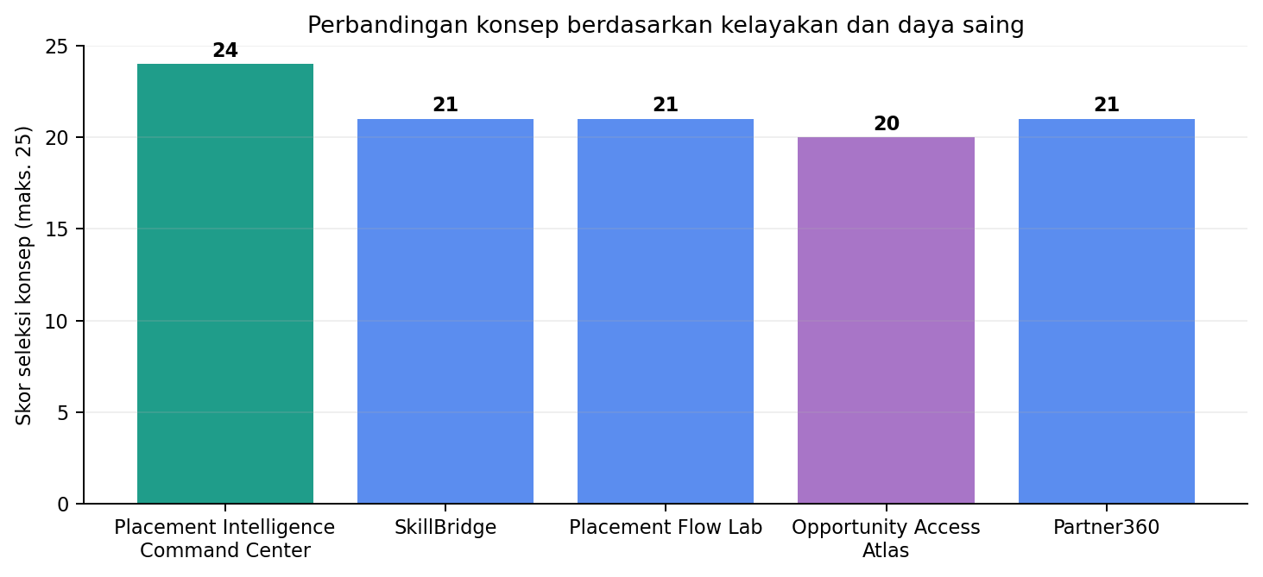
Gambar 3. Skor konseptual berdasarkan orisinalitas, kelayakan, actionability, cakupan data, dan kekuatan narasi.
No. | Konsep | Fokus | Nilai jual | Skor
1 | Placement Intelligence Command Center | Demand, readiness, matching, funnel, partner, data quality | Paling lengkap dan paling actionable | 24/25
2 | SkillBridge: From Curriculum to Career | Skill gap, readiness, prodi, upskilling | Kuat secara akademik dan mudah dinarasikan | 21/25
3 | Placement Flow Lab | Backlog, funnel, lead time, ghosting, follow-up | Paling aman untuk implementasi cepat | 21/25
4 | Opportunity Access Atlas | Peluang per prodi, domisili, preferensi, exposure | Unik, tetapi klaim fairness harus hati-hati | 20/25
5 | Partner360 | Kinerja perusahaan, volume, speed, conversion, ghosting | Berguna untuk manajemen mitra | 21/25

Konsep 1 - Placement Intelligence Command Center
Match. Move. Measure.
CDC membutuhkan satu pusat kendali yang menghubungkan demand perusahaan, kesiapan mahasiswa, rekomendasi kandidat, monitoring proses, dan kualitas mitra.
Halaman/Modul | Tujuan
Executive Pulse | Ringkas KPI utama dan anomali yang membutuhkan tindakan.
Demand-Supply and Skill Gap | Bandingkan kebutuhan role, prodi, lokasi, dan skill dengan supply ready.
Explainable Talent Matching | Pilih request dan tampilkan kandidat serta alasan skor.
Recruitment Funnel and SLA | Pantau progress, conversion, ghosting, dan lead time.
Partner Portfolio | Segmentasikan perusahaan berdasarkan volume, conversion, speed, dan ghosting.
Data Quality and Governance | Audit outcome ambigu, sinkronisasi, key consistency, dan compliance.
Keunggulan
Mencakup seluruh enam tabel dan hampir seluruh business task. Setiap halaman menghasilkan action card.

Risiko desain
Scope dapat membesar. Gunakan MVP lima halaman dan prioritaskan insight, bukan fitur dekoratif.

Konsep 2 - SkillBridge: From Curriculum to Career
See the gap. Build the bridge.
CDC dan program studi memerlukan bukti tentang kompetensi yang tersedia, kompetensi yang diminta perusahaan, dan kelompok mahasiswa yang belum siap.
Halaman/Modul | Tujuan
Skill Demand Radar | Ekstraksi skill dari requirement dan tren permintaan.
Student Skill Supply | Distribusi tools dan skill per prodi.
Program Study Readiness | Basic-ready rate dan hambatan readiness per prodi.
Skill Gap Matrix | Demand vs supply skill dengan filter role/sektor.
Upskilling Recommendations | Prioritas modul pelatihan berdasarkan gap dan volume peluang.
Keunggulan
Mudah diperkuat dengan literatur WEF, LinkedIn, dan studi education-industry gap.

Risiko desain
Requirement text bersifat bebas. Perlu kamus skill dan validasi manual sampel.

Konsep 3 - Placement Flow Lab
Find the bottleneck before it becomes ghosting.
Proses placement dapat macet pada request belum dikirim, perusahaan belum merespons, atau status mahasiswa tidak diperbarui.
Halaman/Modul | Tujuan
Operations Overview | KPI request, sent, active, terminal, dan unresolved.
Request Backlog | Prioritaskan request lama, besar, dan belum dikirim.
Candidate Funnel | Stage distribution, conversion, rejection, dan ghosting.
Follow-up Queue | Daftar tindakan berdasarkan status dan last update.
Outcome and Data Quality | Canonical outcome serta record yang tidak konsisten.
Keunggulan
Feasible, sangat operasional, dan paling mudah dibangun stabil dalam Streamlit.

Risiko desain
Tidak memiliki timestamp per tahap, sehingga analisis SLA hanya pada request-to-send dan last update.

Konsep 4 - Opportunity Access Atlas
Where opportunity meets readiness.
Peluang dan kesiapan tidak tersebar merata menurut program studi, domisili, jenis penempatan, dan working arrangement.
Halaman/Modul | Tujuan
Opportunity Map | Peta lokasi perusahaan, domisili ready, dan working arrangement.
Program Pressure Index | Bandingkan allocated demand dengan ready supply.
Remote Opportunity Lens | Identifikasi peluang WFH untuk wilayah dengan supply tetapi minim perusahaan.
Application Concentration | Tinjau apakah proses terkonsentrasi pada sebagian mahasiswa.
Access Recommendations | Rekomendasi sosialisasi, mobilitas, dan remote placement.
Keunggulan
Visual dan eksploratif; dapat memakai peta, matrix, dan scenario filter.

Risiko desain
Tidak dapat menyimpulkan fairness demografis karena atribut sensitif tidak tersedia.

Konsep 5 - Partner360
Know which partners create real pathways.
Tidak semua perusahaan mitra memberi volume, kecepatan, respons, dan conversion yang sama.
Halaman/Modul | Tujuan
Partner Portfolio | Segmentasikan perusahaan berdasarkan volume, conversion, speed, dan ghosting.
Volume versus Success Matrix | Bandingkan skala kerja sama dan terminal placement conversion.
Responsiveness and Ghosting | Bandingkan time-to-send dan ghosting per mitra.
Role and Arrangement Profile | Lihat tipe peluang yang ditawarkan perusahaan.
Partner Tiering | Kelompokkan maintain, grow, recover, dan review.
Keunggulan
Memberikan rekomendasi prioritas pengelolaan mitra dan dapat menjadi strategi hubungan perusahaan.

Risiko desain
Ranking harus memakai minimal sample size dan confidence flag agar perusahaan kecil tidak tampak ekstrem.

KONSEP TERPILIH

Blueprint: Placement Intelligence Command Center
Nama kerja yang disarankan: “TALENTRACK 360”. Identitas ini menyatukan tiga fungsi: Match untuk kecocokan kandidat, Move untuk kelancaran proses, dan Measure untuk evaluasi outcome. Nama dapat diganti, tetapi narasi tiga fungsi sebaiknya dipertahankan agar dashboard terasa sebagai produk, bukan kumpulan halaman.
Halaman | Pertanyaan keputusan | Visual utama | Action output
1. Executive Pulse | Apa kondisi placement dan apa yang paling mendesak? | KPI cards, tren cohort, funnel, alert strip | Top 5 request, proses, dan data issue yang perlu tindakan
2. Demand-Supply Gap | Di mana kebutuhan lebih besar daripada supply ready? | Pressure matrix, role bar, skill gap, map | Prioritas sourcing dan upskilling
3. Match Explorer | Siapa kandidat paling sesuai untuk request terpilih? | Ranked table, score breakdown, profile comparison | Shortlist kandidat dengan reason codes
4. Flow and Follow-up | Di tahap mana proses macet? | Funnel, status flow, aging matrix, queue | Daftar FU berdasarkan prioritas
5. Partner Portfolio | Mitra mana yang perlu dipertahankan, dikembangkan, atau dipulihkan? | Bubble matrix, partner cards, role profile | Partner tier dan engagement recommendation
6. Data Trust | Apakah data cukup konsisten untuk keputusan? | Quality score, unresolved list, sync age | Daftar perbaikan data sebelum aksi

Halaman 1 - Executive Pulse
Memberikan satu pandangan untuk pimpinan CDC dan tim operasional.
Komponen | Isi
KPI | Total request dan headcount, Kandidat dikirim, Placement dan terminal conversion, Ghosting, Backlog belum dikirim, Finish-Unclear
Visual | Tren request, sent, dan placement per cohort bulan, Funnel terminal, Top sectors/roles, Alert panel
Interaksi | Global filter: request month, placement type, sector, city; Klik alert membuka halaman terkait
Contoh insight | Contoh insight: backlog kecil dapat tersembunyi oleh volume tinggi; tampilkan count sekaligus aging.

Halaman 2 - Demand-Supply and Skill Gap
Menemukan ketidakseimbangan peluang, kesiapan, keterampilan, dan lokasi.
Komponen | Isi
KPI | Demand headcount, Ready supply, Pressure index, Skill coverage, WFH share
Visual | Program pressure matrix, Skill demand-supply dumbbell, Role-prodi Sankey atau heatmap, Map demand vs ready supply
Interaksi | Pilih role atau prodi untuk memperbarui seluruh halaman; Toggle absolute vs relative pressure
Contoh insight | Contoh insight: wilayah dengan ready supply tinggi tetapi demand kantor rendah dapat diarahkan ke peluang WFH/hybrid.

Halaman 3 - Explainable Match Explorer
Membantu shortlist kandidat dengan logika yang dapat diperiksa manusia.
Komponen | Isi
KPI | Eligible candidates, Median match score, Skill coverage, Candidates needing verification
Visual | Request selector, Ranked candidate table, Score decomposition, Missing-skill chips
Interaksi | Slider bobot; Hard-filter switches; Compare up to three candidates
Contoh insight | Contoh insight: kandidat dengan IPK tinggi belum tentu berada di ranking atas jika skill dan preferensinya tidak sesuai.

Halaman 4 - Flow and Follow-up
Mendeteksi bottleneck dan membuat antrian tindakan.
Komponen | Isi
KPI | Median time-to-send, On-progress count, Ghosting rate, Stale processes, Unresolved outcomes
Visual | Cohort funnel, Aging by progress, Rejection stage, Prioritized action table
Interaksi | Status and age filter; Download follow-up list; Drill-through to request/company
Contoh insight | Contoh insight: status lama harus dianalisis per cohort agar record historis tidak salah diberi label backlog saat ini.

Halaman 5 - Partner Portfolio
Mengelola hubungan mitra berdasarkan bukti volume, kualitas, dan respons.
Komponen | Isi
KPI | Active partners, Requests per partner, Terminal placement rate, Ghosting rate, Median send/response proxy
Visual | Bubble matrix volume vs success, Partner tier cards, Role profile, Small-n warning
Interaksi | Minimum sample slider; Select partner; Compare partner
Contoh insight | Contoh insight: partner bervolume tinggi tetapi ghosting tinggi membutuhkan recovery plan, bukan sekadar tambahan kandidat.

Halaman 6 - Data Trust
Menjadikan kualitas data bagian dari keputusan.
Komponen | Isi
KPI | PK/FK validity, Sync freshness, Finish-Unclear, Semester mismatch, Missing send date
Visual | Quality scorecard, Issue distribution, Record-level audit table
Interaksi | Filter issue type; Export correction list
Contoh insight | Contoh insight: data berkualitas rendah tidak disembunyikan, tetapi ditampilkan sebagai batas kepercayaan analisis.
METRIC DICTIONARY

Metrik yang Disarankan
Metrik | Definisi | Sumber | Catatan
Ready Talent Rate | Mahasiswa basic-ready / seluruh mahasiswa pada grup | Snapshot status | Definisi basic-ready harus tertulis.
Demand-Supply Pressure | Allocated headcount / mahasiswa basic-ready | Request + status | Bandingkan periode yang konsisten.
Skill Coverage | Skill kandidat yang cocok / skill requirement teridentifikasi | Requirement text + tools | Validasi kamus skill.
Candidate Coverage Ratio | Jumlah dikirim / jumlah diminta | Tracking company | Nilai >1 berarti buffer.
Request Fill Rate | Placement unik per request / headcount request | Pipeline + request | Batasi maksimal atau tampilkan overfill terpisah.
Terminal Placement Conversion | Placement / (Placement + Rejected + Ghosting) | Tracking student | Tidak memasukkan On Progress.
Overall Placement Share | Placement / seluruh proses | Tracking student | Lebih konservatif, tetapi dipengaruhi active cases.
Ghosting Rate | Ghosting / outcome terminal | Tracking student | Pihak penyebab ghosting tidak diketahui.
Time-to-Send | send_date - request_date | Tracking company | Bukan time-to-hire.
Unresolved Finish Rate | Finish dengan outcome On Progress / seluruh Finish | Tracking student | Indikator kualitas pencatatan.
Matching Compliance | Proses yang memenuhi syarat / seluruh proses | Request + student | Syarat perlu dibedakan hard vs soft.
Partner Reliability | Indeks volume, conversion, ghosting, dan consistency | Partner mart | Tampilkan komponen dan sample size.
Opportunity Concentration | Distribusi jumlah proses per mahasiswa | Tracking student | Tidak sama dengan fairness demografis.
MATCHING

Rancangan Explainable Talent Matching
Matching sebaiknya dibangun sebagai alat bantu shortlist. Sistem tidak menyatakan kandidat “pasti diterima”, melainkan menunjukkan tingkat kecocokan berdasarkan data yang tersedia dan alasan yang dapat diaudit.

Tahap 1 - Hard Filters
- Status mahasiswa Active
- Ketersediaan Available
- CV tersedia
- Semester memenuhi minimum semester
- Program studi termasuk dalam requirement
- Jenis penempatan sesuai atau masih dapat dinegosiasikan

Tahap 2 - Soft Score
Komponen | Contoh bobot | Penjelasan
Skill overlap | 35% | Proporsi skill requirement yang ditemukan dalam tools kandidat.
Program study fit | 20% | Exact/related-field mapping yang terdokumentasi.
Placement preference | 15% | Magang, part-time, atau full-time.
Working arrangement/location | 15% | Domisili penting untuk WFO; lebih ringan untuk hybrid/WFH.
Semester margin | 5% | Jarak di atas minimum semester.
IPK | 10% | Gunakan sebagai soft factor karena minimum IPK tidak terstruktur.
Prinsip explainability
Tampilkan match score bersama reason codes seperti “prodi sesuai”, “4 dari 5 skill cocok”, “lokasi berbeda untuk WFO”, atau “semester belum memenuhi”. Jangan menyembunyikan keputusan di balik satu angka.

Prinsip fairness
Jangan memakai nama, nomor kontak, atau atribut lain yang tidak relevan sebagai fitur. Ranking harus dapat ditinjau manusia, memiliki pilihan mengubah bobot, serta menampilkan sample/data-quality warning.

ROADMAP

Strategi Pengolahan Lanjutan
Tahap | Output
1. Tetapkan unit analisis | Pisahkan grain perusahaan, request, mahasiswa, dan mahasiswa-request agar agregasi tidak menggandakan headcount.
2. Bentuk analytical marts | student_readiness, request_management, candidate_pipeline, partner_performance, serta skill_gap_long.
3. Buat canonical status | Satukan progress_student dan rejection menjadi On Progress, Placement, Rejected, Ghosting, dan Unresolved.
4. Bentuk cohort | Gunakan request month atau send month. Hindari menyebut seluruh record lama sebagai backlog aktif.
5. Ekstrak skill | Bangun kamus skill, normalisasi sinonim, validasi manual sampel, dan simpan skill evidence.
6. Definisikan eligibility | Pisahkan hard requirements, soft preferences, serta data yang perlu verifikasi.
7. Hitung metrik dengan denominator eksplisit | Setiap card dan tooltip mencantumkan formula dan cakupan data.
8. Bangun confidence flags | Minimal sample untuk ranking partner dan label low confidence untuk segment kecil.
9. Validasi insight | Lakukan record-level checks, sensitivity analysis bobot, dan bandingkan dengan data mentah.
10. Bangun Streamlit secara modular | Pisahkan data pipeline, metric functions, chart components, dan page layout.

Struktur Mart yang Direkomendasikan
Mart | Grain | Fungsi
student_readiness | 1 baris per mahasiswa | Readiness, tools, prodi, domisili, preference, sync.
request_management | 1 baris per talent request | Demand, headcount, arrangement, requirement, backlog, coverage.
candidate_pipeline | 1 baris per mahasiswa-request | Matching compliance, progress, outcome, partner, cohort.
partner_performance | 1 baris per perusahaan | Volume, conversion, ghosting, role mix, sample size.
skill_gap_long | 1 baris per skill-segmen | Skill demand, supply, coverage, gap, evidence.
HIPOTESIS EKSPLORATIF

Ide Analisis yang Layak Diuji
Daftar berikut adalah pertanyaan analitis, bukan kesimpulan. Setiap hasil perlu diuji dengan cohort, segmentasi, dan pemeriksaan denominator.
Tema | Pertanyaan
Demand dan readiness | Program studi mana yang memiliki pressure index tinggi, dan apakah hambatannya berasal dari CV, status available, atau skill tertentu?
Skill gap | Skill apa yang sering muncul dalam requirement tetapi relatif jarang tersedia pada mahasiswa ready?
Working arrangement | Apakah WFH/hybrid membuka akses bagi domisili dengan banyak mahasiswa ready tetapi sedikit perusahaan lokal?
Buffer kandidat | Apakah coverage ratio yang lebih tinggi terkait dengan fill rate lebih tinggi setelah mengontrol role, headcount, dan cohort?
Speed | Apakah request dengan time-to-send lebih cepat mempunyai terminal conversion lebih baik?
Matching compliance | Apakah ketidaksesuaian semester atau preferensi berkaitan dengan rejection/ghosting lebih tinggi?
Opportunity concentration | Seberapa banyak mahasiswa yang belum pernah masuk proses dibanding mahasiswa yang mengikuti banyak proses?
Partner performance | Perusahaan mana yang bervolume tinggi tetapi conversion rendah atau ghosting tinggi?
Data quality | Apakah unresolved outcome terkonsentrasi pada periode, PIC, perusahaan, atau status tertentu?
Remuneration | Apakah paid/non-paid berkaitan dengan ghosting atau placement setelah memperhitungkan role dan jenis penempatan?
DESAIN

Konsep Visual dan Interaktivitas
Prinsip | Penerapan
Action first | Setiap halaman memiliki satu panel “What needs attention?” dan satu panel “Recommended action”.
Overview to detail | Mulai dari KPI dan alert, lalu drill down ke request, company, atau student process.
Consistent status colors | Hijau Placement, merah Rejected, ungu Ghosting, biru On Progress, kuning Unresolved.
Denominator visible | Tooltip menampilkan rumus, sample size, dan cohort.
Avoid chart zoo | Gunakan chart yang konsisten: bar, matrix, funnel, scatter, table, dan map bila bernilai.
Privacy by design | Dashboard publik memakai ID atau nama samaran; nomor telepon dan email tidak ditampilkan.
Explainable score | Setiap ranking memiliki score breakdown dan reason codes.
Data trust layer | Anomali kualitas data menjadi bagian narasi, bukan disembunyikan.

Interaksi Streamlit yang Paling Bernilai
- Global filters pada sidebar: cohort, jenis penempatan, working arrangement, sector, city, program studi.
- Request selector yang mengubah ranked candidate list secara dinamis.
- Weight sliders untuk simulasi matching, disertai tombol reset ke bobot default.
- Drill-through dari company atau request ke detail proses mahasiswa.
- Download action list untuk follow-up, bukan download seluruh data mentah.
- Info popover atau expander untuk formula metrik dan keterbatasan.
GOVERNANCE

Keterbatasan dan Guardrails
Batasan | Guardrail
Snapshot, bukan event history | Tidak ada timestamp perpindahan setiap stage. Jangan hitung time-in-stage.
Status student bersifat terkini | Kondisi sekarang belum tentu sama dengan saat kandidat dikirim. Analisis historis harus diberi caveat.
Finish ambigu | Buat Unresolved/Finish-Unclear, jangan otomatis anggap berhasil atau gagal.
Requirement text bebas | Ekstraksi skill dapat miss atau false positive. Sertakan kamus dan validasi manual.
IPK minimum tidak terstruktur | IPK aman sebagai soft score, bukan hard requirement umum.
Ghosting tidak menunjukkan pelaku | Jangan menuduh mahasiswa atau perusahaan tanpa field penyebab.
Tidak ada atribut fairness demografis | Batasi analisis pada operational access dan distribution, bukan diskriminasi.
Hubungan bukan kausalitas | Perbedaan outcome menurut arrangement, remuneration, buffer, atau aplikasi tidak membuktikan sebab.
Ranking perusahaan sensitif sample size | Gunakan minimal terminal cases dan confidence label.
Data pribadi | Mask nama/NIM pada tampilan publik dan hilangkan nomor kontak.
IMPLEMENTASI

Scope MVP yang Disarankan
Agar konsep tetap realistis dalam waktu lomba, bangun lima halaman inti terlebih dahulu. Data Trust dapat dimasukkan sebagai panel atau halaman keenam jika waktu mencukupi.
- Executive Pulse: KPI, tren cohort, funnel, dan alert.
- Demand-Supply Gap: prodi, skill, lokasi, dan arrangement.
- Match Explorer: hard filters, score, reason codes, compare candidates.
- Flow and Follow-up: backlog, aging, funnel, action queue.
- Partner Portfolio: volume, conversion, ghosting, dan tiering.

Prioritas Pengerjaan
Prioritas | Pekerjaan | Kriteria selesai
P0 | Canonical data model dan metric dictionary | Semua KPI dapat direproduksi dan tidak double-count.
P0 | Executive + Flow pages | Business task monitoring dan outcome terjawab.
P1 | Demand-supply dan skill extraction | Kamus skill tervalidasi pada sampel.
P1 | Explainable matching | Ranking stabil, reasons jelas, hard filters benar.
P2 | Partner tiering dan map | Sample-size guardrail dan lokasi bersih.
P2 | Polish visual, narrative, video | Alur demo 5-7 menit dan action story jelas.
KEPUTUSAN

Rekomendasi Akhir
Pilih konsep ini
TALENTRACK 360 - Placement Intelligence Command Center.

Konsep ini memiliki peluang paling kuat karena menggunakan seluruh struktur dataset, langsung menjawab business task, memberi ruang visual yang menarik, dan tetap memiliki kedalaman analisis. Daya tarik utamanya bukan algoritma yang rumit, tetapi kemampuan mengubah data relasional menjadi keputusan yang jelas dan dapat ditelusuri.
Kalimat inti presentasi yang dapat dipakai: “CDC tidak hanya perlu mengetahui berapa mahasiswa yang berhasil ditempatkan. CDC perlu mengetahui peluang mana yang paling mendesak, mahasiswa mana yang paling sesuai, proses mana yang mulai macet, dan intervensi apa yang harus dilakukan berikutnya.”
Fallback apabila waktu implementasi terbatas adalah Placement Flow Lab. Konsep tersebut tetap kuat karena mengandalkan metrik yang paling defensibel dalam dataset, yaitu request, pengiriman kandidat, funnel, outcome, ghosting, time-to-send, dan antrian follow-up.
REFERENSI

Sumber Riset dan Publikasi
[R1] World Economic Forum. (2025). The Future of Jobs Report 2025. Tautan
[R2] LinkedIn. (2025). The Future of Recruiting 2025: How AI redefines recruiting excellence. Tautan
[R3] de Ruijt, C., & Bhulai, S. (2021). Job Recommender Systems: A Review. arXiv:2111.13576. Tautan
[R4] Zhao, J., Wang, J., Sigdel, M., et al. (2021). Embedding-based Recommender System for Job to Candidate Matching on Scale. arXiv:2107.00221. Tautan
[R5] Ong, X. Q., & Lim, K. H. (2023). SkillRec: A Data-Driven Approach to Job Skill Recommendation for Career Insights. arXiv:2302.09938. Tautan
[R6] Deldjoo, Y., Jannach, D., Bellogin, A., Difonzo, A., & Zanzonelli, D. (2022). Fairness in Recommender Systems: Research Landscape and Future Directions. arXiv:2205.11127. Tautan
[R7] Garousi, V., Giray, G., Tüzün, E., Catal, C., & Felderer, M. (2018). Closing the gap between software engineering education and industrial needs. arXiv:1812.01954. Tautan
[R8] Dobslaw, F., Angelin, K., Öberg, L.-M., & Ahmad, A. (2023). The Gap between Higher Education and the Software Industry: A Case Study on Technology Differences. arXiv:2303.15597. Tautan
[R9] Renny, Chandra, R., Ruhama, S., & Sarjono, M. W. (2013). Exploring Tracer Study Service in Career Center Web Site of Indonesia Higher Education. arXiv:1304.5869. Tautan
[R10] Groeneveld, W., Vennekens, J., & Aerts, K. (2019). Software Engineering Education Beyond the Technical: A Systematic Literature Review. arXiv:1910.09865. Tautan
LAMPIRAN

Ringkasan Angka Baseline
Tabel | Ukuran | Catatan
Company | 1,500 baris | 18 sektor; 11 kota
Talent request | 12,000 baris | 28,717 total headcount; 74 posisi
Student all | 25,000 baris | 18 program studi
Status student | 25,000 baris | 5,687 basic-ready; rata-rata IPK 3.30
Tracking company | 12,000 baris | 598 belum dikirim; median 12 hari request-to-send
Tracking student | 41,600 baris | 8,955 placement; 3,421 ghosting; 2,578 unresolved Finish

Top Indikator Eksplorasi yang Layak Dibawa ke Diskusi Tim
- Basic-ready hanya 22.7% dari master mahasiswa pada definisi awal.
- Terminal placement conversion 37.1%, sedangkan overall placement share 21.5%.
- Rata-rata coverage ratio 1.61, menunjukkan praktik pengiriman kandidat lebih banyak daripada headcount.
- Sekitar 50.5% proses tampak tidak memenuhi minimum semester dan perlu validasi struktur/historis.
- Ada 2,578 outcome selesai yang belum memiliki keputusan akhir konsisten.
- Pressure index, skill gap, dan partner performance harus menggunakan periode dan minimum sample yang eksplisit.

